Ksenija Komarova,
2. vuosikurssi, Moskova, huhtikuu 2020
9. toukokuuta minun elämässä
Suuri isänmaallinen sota koski melkein kaikkia maamme perheitä, perhettäni, tietysti, myös.
Mielestäni on tärkeää olla aina kiitollinen voitosta ja vielä enemmän - vapaudesta. Siksi Voiton päivä on minulle kiitollisuuden päivä. Uskon todella, että jokaisen täytyy olla ylpeä kansastaan, siitä, että se voitti fasismin. Loppujen lopuksi he olivat samanlaisia kuin me, mutta heidän elämänsä oli täysin erilaista, täynnä vaikeuksia. Mutta he kestivät kaiken ja selvisivät. Luulen myös, että sodan voitto yhdisti Neuvostoliiton kansoja. Olen varma että se Suuri Voitto tulee edelleenkin yhdistämään niitä.
Minulla on kuitenkin monimutkainen suhtautuminen Voitonpäivän paraatiin. Minä ymmärrän, että Voiton paraati on tärkeä perinne ja osa kulttuuriamme, vaikka sen järjestäminen vie todella paljon aikaa ja rahaa. Mutta juhlallinen tunnelma, ihmisten muisto ovat paljon kalliimpaa. Toisaalta, joskus minä ajattelen, että veteraanit itse haluaisivat unohtaa sodan kuin painajaisen. Ja ehkä he eivät halua osallistua paraatiin pahojen muistojen takia, ja se on ymmärrettävä.
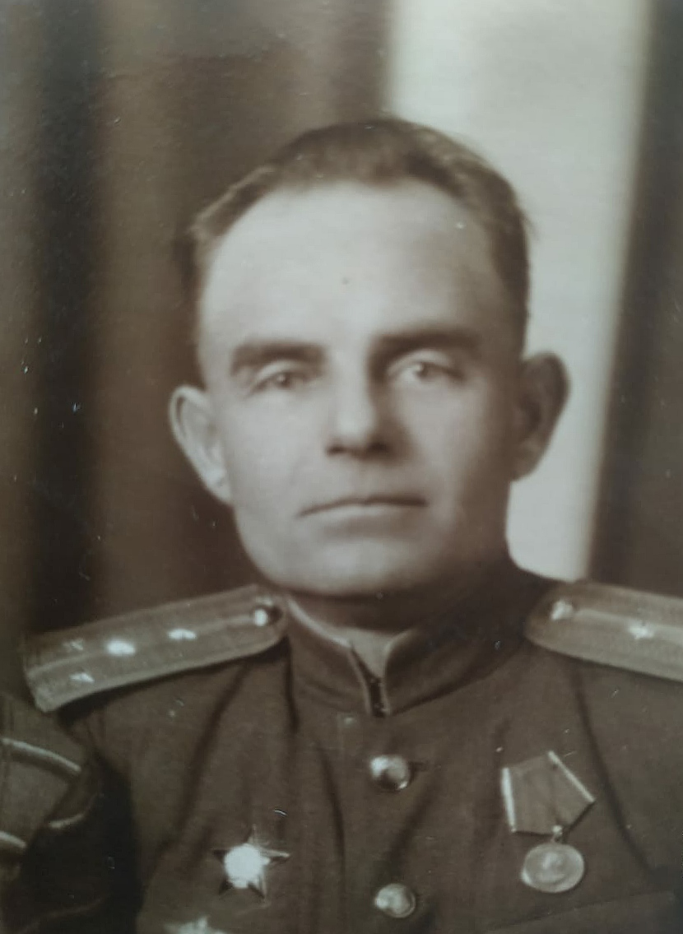
Perheeni jäsenet myös osallistuivat sotaan. Mutta valitettavasti tiedän vähän niistä.
Äidin isoisä, Alekseenko Georgy Fedorovich, työskenteli sodan aikana Norjan rajalla Luostarin kylässä. Hän oli lentokoneinsinööri. Sodan jälkeen majurina hän muutti Moskovaan vuonna 1956.
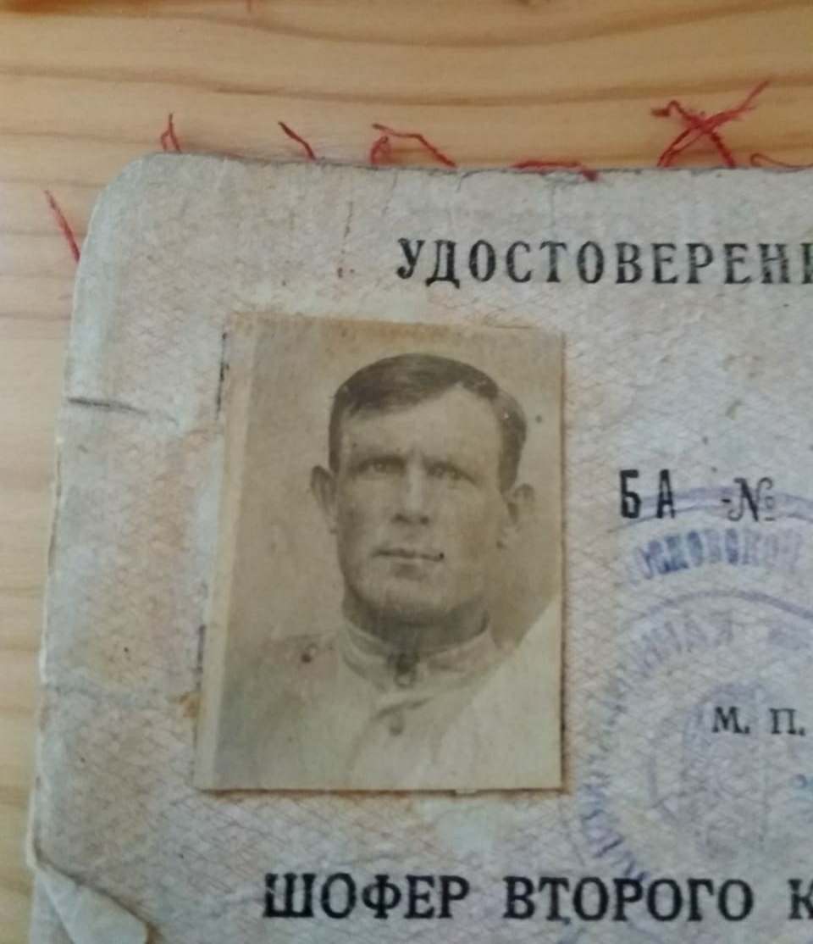
Isän isoisä, Stepan Semenovich Korobkov, oli kotoisin Leningradista, ja hän auttoi Leningradin piirityksen aikana. Hän työskenteli kuljettajana ja kuljetti tuotteita, ruokatavaroita Laatokan järven yli.
Uskon, että niin kauan kuin ihmiset tietävät mitä kiitollisuus on ja kunnioittavat epäitsekkyyttä ja rohkeutta, he tulevat muistamaan toisen maailmansodan.

